# 一 JCE无限制权限策略文件

因为某些国家的进口管制限制，Java发布的运行环境包中的加解密有一定的限制。比如默认不允许256位密钥的AES加解密，解决方法就是修改策略文件。  
  
  官方网站提供了JCE无限制权限策略文件的下载：  
  
  JDK6的下载地址：  
  <http://www.oracle.com/technetwork/java/javase/downloads/jce-6-download-429243.html>  
  
  JDK7的下载地址：  
  <http://www.oracle.com/technetwork/java/javase/downloads/jce-7-download-432124.html>  
  
  JDK8的下载地址：  
  <http://www.oracle.com/technetwork/java/javase/downloads/jce8-download-2133166.html>  
  
下载后解压，可以看到local_policy.jar和US_export_policy.jar以及readme.txt。  
  
如果安装了JRE，将两个jar文件放到%JRE_HOME%\lib\security下覆盖原来文件，记得先备份。

如果安装了JDK，将两个jar文件也放到%JDK_HOME%\jre\lib\security下。

# 二weblogic10.3.6 自带jdk JCE无限制权限策略文件

1. 替换以下文件

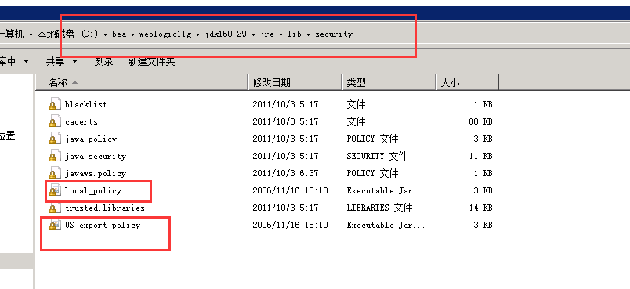

1. 替换以下文件

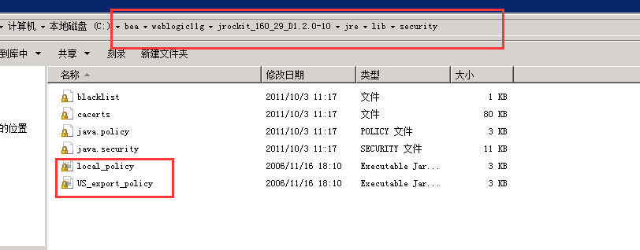

# 三weblogic10.3.6 错误解决javax.net.ssl.SSLKeyException FATAL AlertBAD_CERTIFICATE - A corrupt or unusea

# ble certificate was received.

在domains\fsDomain\bin下的startWebLogic文件

在JAVA_OPTIONS增加 -DUseSunHttpHandler=true ，在这个参数的目的就是告诉WebLogic使用Sun的HttpHandler而不要使用WebLogic自己的。

例如**set JAVA_OPTIONS=%JAVA_OPTIONS% -DUseSunHttpHandler=true，如下图**

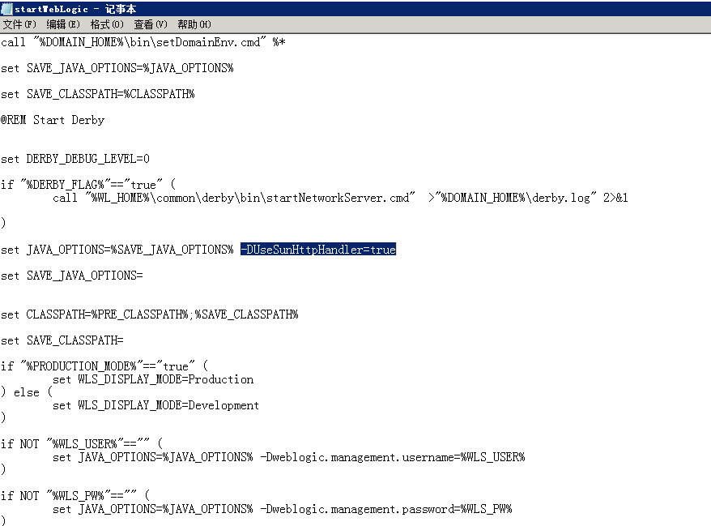

注意：网上也提供如下方式，我没有用目前正常，用了也没有报错，大概处理方式如下：

可能错误原因证书非CA认证证书，设置weblogic不对证书进行安全检查 -Dweblogic.StdoutDebugEnabled=true（startWeblogic.cmd正设置）

 可能原因源代码不能兼容weblogic中的jar,设置-DUseSunHttpHandler=true （startWeblogic.cmd正设置）

如果还不行，尝试设置如下参数：

-Dweblogic.security.SSL.allowSmallRSAExponent=true

-Dweblogic.security.SSL.enforceConstraints=off

-Dweblogic.security.SSL.ignoreHostnameVerification=true

-Dweblogic.StdoutDebugEnabled=true -Dssl.debug

-Dweblogic.security.SSL.ignoreHostnameVerification=true

-Dssl.SocketFactory.provider=weblogic.security.SSL.SSLSocketFactory

-Dweblogic.webservice.client.ssl.strictcertchecking=false

startWebLogic.cmd启动的话，将set MEM_ARGS = -DUseSunHttpHandler=true加入此文件中位置在@REM Start Derby下面一行就可以了

以上这些 都不行。

【解决】

在JAVA_OPTIONS增加 -DUseSunHttpHandler=true ，在这个参数的目的就是告诉WebLogic使用Sun的HttpHandler而不要使用WebLogic自己的。

解决该问题。

如下图：

